
Projet d’appui à la mise en place d’un dispositif de protection des zones de captage d’AEP par les Communes

Campagne de sensibilisation des populations riveraines
Rapport final

Août 2010

Table des matières
Table des matières i
Introduction 2
1 Rappel des résultats obtenus à l’issue de la première phase 2
1.1 Identification des acteurs locaux de l’eau 2
1.2 Appui à l’organisation des missions PEP/GTZ 3
1.3 Elaboration de supports de communication 3
1.4 Organisation des séances de sensibilisation 4
1.5 Réalisation et diffusion des émissions radios 4
1.6 Elaboration d’un guide méthodologique 5
1.7 Tenue des séances de concertation et de négociation entre les mairies et les propriétaires terriens 5
2 Activités prévues pour la deuxième phase 6
3 Activité réalisées au cours de la deuxième phase de la campagne de sensibilisation 6
3.1 Diffusion des émissions radios 6
3.2 Séances de concertation et de négociation avec les propriétaires terriens 7
3.3 Installation des Comités Communaux de Suivi du Processus d’Installation et de Pérennisation des Périmètres de Protection des Captages d’Approvisionnement en Eau Potable (CCSPIP/PPC-AEP) 8
3.4 Confection des panneaux de sensibilisation 11
3.5 Délimitation des périmètres de protection et mise en place des panneaux de sensibilisations locales 13
3.6 Elaboration des conventions locale fixant les prescriptions liées à la mise en place des périmètres de protection. 13
4 Difficultés rencontrées et approches de solution 14
5 Synthèse et leçons à tirer de la campagne de sensibilisation. 14
Conclusion 15
ANNEXES 17

Introduction
Dans le cadre du projet d’appui à la mise en place d’un dispositif de protection des zones de captage d’approvisionnement en eau potable par les Communes, initié par la DGEau et la GTZ, le PNE-Bénin a conduit la campagne de sensibilisation des communautés, en l’occurrence des populations riveraines et des groupes d’usagers des sites pilotes concernés.
Cette campagne de sensibilisation s’est déroulée en deux phases successives allant respectivement du 06 avril au 26 mai 2010 et du 27 mai au 15 août 2010.
Le présent rapport fait principalement le point de la dernière phase de la campagne de sensibilisation tout en rappelant les résultats obtenus au cours de la première phase. Il est structuré ainsi que suit :
- rappel des résultats obtenus à l’issue de la première phase de la campagne de sensibilisation ;
- rappel des activités restantes pour la dernière phase ;
- activités réalisées au cours de la dernière phase de la campagne de sensibilisation ;
- difficultés rencontrées et approches de solutions ;
- synthèse et leçons à tirer de la campagne de sensibilisation.

Rappel des résultats obtenus à l’issue de la première phase
L’objectif général de la campagne de sensibilisation conduite par le PNE-Bénin est d’améliorer la compréhension de la problématique de protection des zones de captage pour l’eau potable par les populations riveraines et de faire connaître aux différents acteurs leurs responsabilités dans le processus de protection.
Au cours de la première phase de cette campagne, plusieurs activités ont été menées par le PNE-Bénin au nombre desquelles les plus essentielles sont :

Identification des acteurs locaux de l’eau
Le PNE-Bénin s’est appuyé sur les Partenariats Locaux de l’Eau (PLE) représentés par les PLE Atacora-Donga et Ouémé-Plateau pour mener les activités sur le terrain. Ainsi, les différentes catégories d’acteurs identifiés au niveau de chaque site se présentent comme suit :
Tableau 1 : Listes des différents acteurs par site
Commune | Site | Personnes ressources | Organisations d’usagers | Propriétaires terriens
Adja Ouèrè | Captage d’Atta Ouignan | - Chef de Village | - Agriculteurs  - CAR  - Femmes | - Coopérative d’Aménagement Rural (CAR) Grand Agonvi
Avrankou | Captage d’Affandji Tanmè | - Chef d’Arrondissement  - Chef de Village | - Agriculteurs  - Fontainiers  - Femmes | - AGUEGUE Germain
Porto Novo | Captage F11 de la SONEB | - Chef de Village | - Agriculteurs
Bassila | Forage d’Igbomakro | - Président ACEP Igbomakro-Doguè  - Chef village Igbomakro  - Chef village Doguè  - SIKIROU François | - Organisation d’éleveurs (UCOPER)  - Organisations de producteurs  - Groupements de femmes  - ACEP Igbomakro-Doguè | - Collectivité OLODJIDJI Représentée par MAMAN DJIMA Amiétou  - Collectivité SAMARI représentée par IDRISSOU Etienne  - Collectivité OLOSSOUMARE représentée par OLOSSOUMARE Idrissou
Djougou | Barrage de Djougou | - TENAKA Boukari  - KONDE Alfonse | - Agriculteurs  - Maraîchers  - Eleveurs  - Pêcheurs  - Transformatrices de néré, karité, etc. | - TCHASSANTI Koumaï  - BIO TCHANE Abdoulaye  - ZOUMAROU Wallis  - YACOUBOU Adjarath  - etc.

Appui à l’organisation des missions PEP/GTZ
Le PNE-Bénin a joué le rôle de facilitateur dans les différentes missions organisées par le PEP/GTZ. Il s’agit notamment :
- de la préparation de la troisième mission PEP/GTZ conduite par le consultant international Thierry VILMUS du 22 avril 2010 au 23 mai 2010 ;
- de l’appui à l’organisation, du 23 avril 2010 au 6 mai 2010, des ateliers communaux portant sur la présentation du guide méthodologique de mise en place des périmètres de protection des captages d’AEP, des prescriptions liées aux différents types de périmètres et sur la visite de terrain pour l’adaptation de l’emprise théorique au contexte local ;
- de l’appui à l’organisation de l’atelier national de validation du guide méthodologique de mise en place d’un dispositif de protection des zones de captage, tenu à Cotonou le 17 mai 2010.

Elaboration de supports de communication
Pour favoriser une bonne conduite de la campagne de sensibilisation, différents supports de communication ont été élaborés.
Trente (30) supports imagés, accompagnés de messages et reflétant les réalités qui prévalent au niveau des différents sites ont été conçus par un caricaturiste pour servir d’outils de conduite des séances d’information et de sensibilisation des populations riveraines au niveau de chaque site pilote. Les images 1 à 6 ci-après présentent par exemple le scénario conçu pour le site pilote d’Igbomakro dans la commune de Bassila.
Une fiche technique a également été conçue pour servir de guide à la réalisation des émissions radios pour la sensibilisation de masse sur les problématiques de la pollution des ressources en eau et la mise en place des périmètres de protection des captages d’approvisionnement en eau potable. Il est attendu en effet que par ces émissions radios, un plus grand nombre d’acteurs soit touché en vue de la pérennisation des actions de protection des captages d’eau.

Supports imagés du site pilote d’Igbomakro (Bassila)
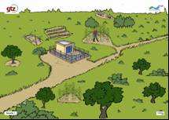 | 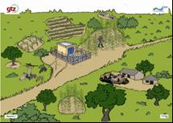 | 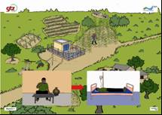
Image 1 : Champs de culture non loin, utilisation de pesticides, passage d’une route et sol nu par endroit, pas de maisons proches | Image 2 : extension des champs de culture, passage de bœufs, maisons proches, dépotoirs d’ordures | Image 3 : Intoxication après consommation de l’eau provenant du captage (AEV)
 | 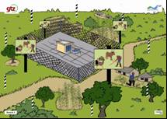 | 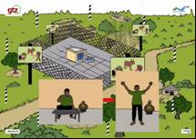
Image 4 : Concertation et sensibilisation des acteurs sur les pratiques interdites et celles à adopter | Image 5 : Mise en place de périmètres de protection, implantation de panneaux de sensibilisation et adoption de bonnes pratiques | Image 6 : Consommation de l’eau provenant du captage sans risque d’intoxication (AEV)

Organisation des séances de sensibilisation
Des séances de sensibilisation des communautés ont été organisées au niveau des cinq sites entre le 19 et le 26 mai 2010 et ont connu une forte participation des populations riveraines. Les échanges au cours de ces séances ont été très participatifs et les supports imagés, reflétant les réalités au niveau de chaque site ont rendu les discussions assez vivantes et intéressantes, puisque les populations elles-mêmes se retrouvaient réellement à travers ce qui leur est présenté.

Réalisation et diffusion des émissions radios
En vue d’une plus large diffusion des informations sur la protection des ressources en eau et les prescriptions liées aux périmètres de protection des captages et pour permettre une sensibilisation à grande échelle de la population dans le cadre de cette campagne, des contrats ont été signés entre les PLE du PNE-Bénin et cinq radios locales pour la réalisation d’émissions radios.
Ainsi, trois émissions radios d’une quinzaine de minutes chacune ont été enregistrées et mises en boîte par site dans une langue locale sauf à Djougou où deux langues locales ont été utilisées.
Les trois émissions ont porté respectivement sur :
- Emission 1 : Introduction au projet "Périmètre de protection des captages (PPC)" et à la pollution des ressources en eau (Présentation du projet - Types de pollutions des ressources en eau : situation général au niveau du Bénin et contexte local au niveau des sites) ;
- Emission 2 : Conséquences de la pollution des ressources en eau et mesures de lutte contre la pollution (Conséquences sanitaires, environnementales et socio-économiques de la pollution - Mesures de lutte contre la pollution des ressources en eau) ;
- Emission 3 : Mise en place des périmètres de protection et rôles des acteurs (Importance des périmètres de protection : définition des différents types de périmètres de protection et de leurs objectifs - Prescriptions liées aux différents types de périmètres - Rôles des acteurs et surtout des populations riveraines).
La diffusion des émissions radios est prévue pour la deuxième phase.

Elaboration d’un guide méthodologique
Après l’expérimentation des différentes étapes du guide méthodologique d’appui à la mise en place des périmètres de protection, il est nécessaire de mettre en place un comité de suivi afin de garantir la pérennité des actions menées. C’est pour faciliter la mise en place d’un tel comité dénommé "Comité Communal de Suivi du Processus d’Installation et de Pérennisation des Périmètres de Protection des Captages d’Approvisionnement en Eau Potable (CCSPIP/PPC-AEP)" au niveau de chaque site pilote qu’un guide méthodologique a été élaboré. Ce guide met principalement l’accent sur la démarche de mise en place d’un CCSPIP/PPC-AEP et comprend les différentes rubriques suivantes :
- Cibles du guide méthodologique ;
- Critères de constitution et composition du CCSPIP/ PPC-AEP ;
- Mandats du CCSPIP/ PPC-AEP ;
- Démarche de mise en place du comité :
- Etape 1 : Identification des acteurs ;
- Etape 2 : Sensibilisation et mobilisation des acteurs identifiés ;
- Etape 3 : Désignation et installation des membres du CCSPIP/ PPC-AEP ;
- Etape 4 : Dispositif organisationnel et opérationnel du CCSPIP/ PPC-AEP.

Tenue des séances de concertation et de négociation entre les mairies et les propriétaires terriens
De toutes les activités programmées pour la première phase de la campagne de sensibilisation, c’est seulement la tenue des séances de concertation et de négociation entre les mairies et les propriétaires terriens, qui n’a pas été réalisée. Ceci s’explique par le fait que la plupart des mairies ont estimé avoir déjà acquis les domaines bien que des documents formels ou des précisions sur les dimensions cédées par les propriétaires terriens ne soient pas disponibles.
Pour une meilleure sécurisation des sites, cette activité sera menée au cours de la deuxième phase et devrait permettre de disposer de documents officiels et formels conférant la propriété du périmètre de protection immédiat au moins à la collectivité territoriale décentralisée.

Activités prévues pour la deuxième phase
Eu égard aux résultats attendus de la campagne de sensibilisation conduite par le PNE-Bénin dans le cadre du projet d’appui à la mise en place d’un dispositif de protection des zones de captage d’approvisionnement en eau potable, les activités qui restent à réaliser et programmées pour la deuxième phase se présentent comme suit :
- diffusion des émissions radios ;
- séances de concertation et de négociation avec les propriétaires terriens ;
- installation des Comités Communaux de Suivi du Processus d’Installation et de Pérennisation des Périmètres de Protection des Captages d’Approvisionnement en Eau Potable (CCSPIP/PPC-AEP) ;
- confection des panneaux de sensibilisation ;
- délimitation des périmètres de protection et mise en place des panneaux de sensibilisations locales ;
- élaboration des conventions locale fixant les prescriptions liées à la mise en place des périmètres de protection.

Activité réalisées au cours de la deuxième phase de la campagne de sensibilisation

Diffusion des émissions radios
Les émissions radios enregistrées et mises en boîte au cours de la première phase de la campagne de sensibilisation ont été diffusées durant la deuxième phase.
De façon générale, les différentes émissions prévues (3 émissions par site) et les nombres de diffusions et de rediffusions programmées au niveau des différents sites ont été réalisées (tableau 2).
Tableau 2 : Réalisation des émissions radios
Commune | Site | Radio locale | Langue locale | Nombre d’émission par langue | Nombre de diffusions par émission
Adja Ouèrè | Captage d’Atta Ouignan | Radio Adja Ouèrè | Nago | 03 | 05
Avrankou | Captage d’Affandji Tanmè | Radio Alléluia FM | Goun | 03 | 04
Porto Novo | Captage F11 de la SONEB | Radio GERDDES | Goun | 03 | 04
Bassila | Forage d’Igbomakro | Radio FM Kouffè | Nago | 03 | 05
Djougou | Barrage de Djougou | Radio Solidarité FM | Yom | 03 | 04
Djougou | Barrage de Djougou | Radio Solidarité FM | Dendi | 03 | 04
Globalement, les émissions radios réalisées et diffusées dans les différentes langues locales ont reçues une bonne appréciation des populations. En effet, aussi bien les radios que les PLE ont enregistré plusieurs appels téléphoniques de félicitation de la part des populations, qui ont surtout souhaité que ces émissions soient rediffusées davantage.

Séances de concertation et de négociation avec les propriétaires terriens
Les séances de concertation et de négociation initialement prévues pour la première phase de la campagne de sensibilisation se sont finalement déroulées au cours de la seconde phase dans toutes les communes pilotes. Il s’agit d’une activité qui n’est pas ponctuelle et définitive et qui est appelée à se poursuivre avec les Comités de suivi installés dans chaque commune pilote.
Il faut signaler que par rapport au site d’Affandji Tanmè dans la Commune d’Avrankou, un acte de donation existait mais il n’était pas daté et ne précisait pas non plus la superficie du domaine cédé. Il s’agissait alors de reprendre les négociations avec le propriétaire terrien en vue de conformer le domaine cédé aux dimensions du périmètre de protection immédiat.
Dans la commune de Bassila, les négociations ont eu lieu avec les propriétaires terriens qui ont accepté céder le domaine requis pour le périmètre de protection mais le Conseil Communal réuni en session ordinaire les 24 et 25 juin 2010 a en outre adopté à l’unanimité la déclaration d’utilité publique des périmètres de captages d’un certain nombre d’Adduction d’Eau Villageoises (AEV) dont l’AEV d’Igbomakro (site pilote de la Commune de Bassila ; Cf Annexe 1). Notons que la déclaration d’utilité publique au niveau du site d’Igbomakro concerne une superficie de 62500 m² (250m x 250 m) prenant en compte aussi bien le périmètre de protection immédiat que le périmètre de protection rapproché.
Dans la commune de Porto Novo, parallèlement au déroulement des séances de concertation et de sensibilisation des propriétaires terriens, la SONEB a pris des dispositions pour clôturer la portion du périmètre de protection immédiat non encore occupée par les habitations. Cet acte constitue un pas important dans le processus de sécurisation du site (captage F11 de la SONEB) et sa protection contre toute nouvelle installation des populations riveraines.
Les photos 1 et 2 présentent l’évolution de la situation au niveau du site de Porto Novo.
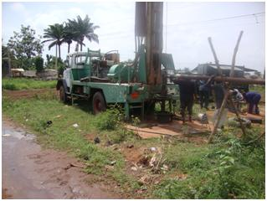 | 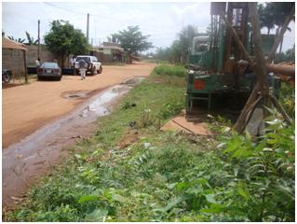
Photo 1 : Captage F11 de la SONEB à Porto Novo (Avant)
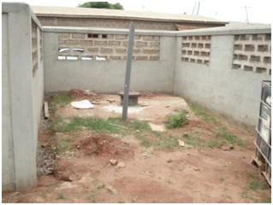 | 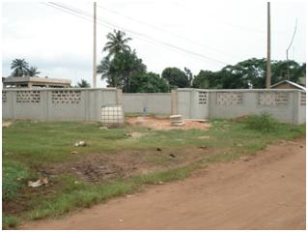
Photo 2 : Captage F11 de la SONEB à Porto Novo (Maintenant)

Installation des Comités Communaux de Suivi du Processus d’Installation et de Pérennisation des Périmètres de Protection des Captages d’Approvisionnement en Eau Potable (CCSPIP/PPC-AEP)
Pour une bonne conduite du processus devant conduire à l’installation des Comités Communaux de Suivi du Processus d’Installation et de Pérennisation des Périmètres de Protection des Captages d’Approvisionnement en Eau Potable, une mission de préparation a été organisée par le PNE-Bénin en direction des cinq mairies concernées par le projet.
Cette mission s’est déroulée du 29 juin 2010 au 7 juillet 2010 et a permis :
- de faire le point de l’évolution des activités avec les PLE ;
- d’échanger avec les responsables communaux sur le guide méthodologique de mise en place des CCSPIP/PPC-AEP et de leur faire approprier le contenu ;
- d’amener les responsables communaux à mieux appréhender leurs rôles dans le processus devant conduire à l’installation officielle des CCSPIP/PPC-AEP ;
- de planifier les tâches à mener par la mairie jusqu’à la tenue de l’atelier de mise en place du Comité.
Ainsi, les mairies ont été responsabilisées pour conduire ce processus d’installation des CCSPIP/PPC-AEP dont la démarche se présente comme suit :
- Rédaction et envoi d’une correspondance par la mairie aux différentes structures identifiées pour la désignation de leurs représentants au sein du comité ;
- Réponses des structures à la mairie avec les noms de leurs représentants dans le comité ;
- Rédaction et envoi d’une correspondance par la mairie aux représentants des structures pour les inviter à l’atelier d’installation officielle du CCSPIP/PPC-AEP ;
- Prise d’un arrêté communal instituant le comité par la mairie ;
- Organisation de l’atelier d’installation du Comité.
Cette démarche a été suivie dans les cinq communes pilotes et a permis d’aboutir à l’organisation des ateliers communaux dans lesdites communes.
Il faut signaler qu’en vue d’une accélération et d’une facilitation du processus, un modèle d’arrêté communal a été proposé aux différentes communes par le PNE-Bénin. Ce modèle a donc été utilisé par chaque commune pour élaborer l’Arrêté communal portant création, composition et attribution du comité communal de suivi du processus d’installation et de pérennisation des périmètres de protection des captages d’approvisionnement en eau potable. Les annexes 2, 3, 4 et 5 présentent les arrêtés communaux pris par les différentes communes.
Les photos 3 à 7 présentent des vues de quelques membres des différents CCSPIP/PPC-AEP dont les listes nominatives de tous les membres sont présentées en Annexe 6.
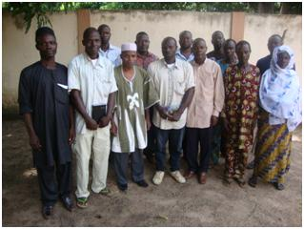 | 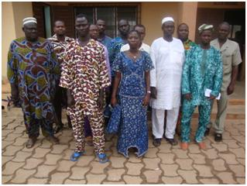
 |  | 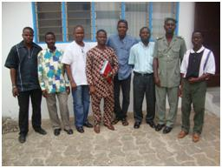
Photo 3 : CCSPIP/PPC-AEP de BASSILA | Photo 4 : CCSPIP/PPC-AEP de DJOUGOU
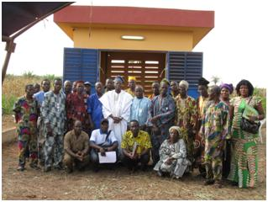 | 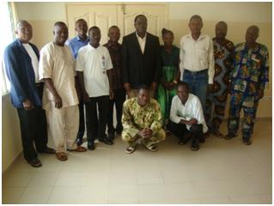
 |  | Photo 7 : CCSPIP/PPC-AEP de PORTO NOVO
Photo 5: CCSPIP/PPC-AEP d’ADJA-OUERE | Photo 6 : CCSPIP/PPC-AEP d’AVRANKOU
Au terme des échanges qui se sont déroulés avec les acteurs au cours des ateliers d’installation des CCSPIP/PPC-AEP, les activités prioritaires retenues par les comités se résument comme suit :
- Délimitation et matérialisation des périmètres de protection immédiat et rapproché au niveau des sites pilotes ;
- Elaboration des conventions locales ;
- Diagnostic de la situation des captages d'AEP dans la Commune et point des activités susceptibles de polluer l'eau ;
- Mobilisation et sensibilisation des acteurs de l'eau, des populations riveraines et des élus locaux sur la pollution et la protection des points de captage d'AEP ;
- Mise en place de comités locaux de suivi de la ressource avec une bonne représentativité des femmes ;
- Supervision et coordination des activités des comités locaux de suivi de la ressource ;
- Appui aux processus de planification communale (SDAC, PDC, PSEau, PAC,etc.) ;
- Suivi et appui à la mise en œuvre des différents documents de planification communale ;
- Mise en place des périmètres de protection des différents captages d'AEP ;
- Gestion du dialogue entre les différents acteurs du secteur de l'eau ;
- Organisation de visites d'échange sur les expériences réussies en matière de mise en place de périmètres de protection des captages ;
- Identification des opportunités de financement du secteur de l'eau ;
- Documentation des expériences ou de toutes les réalisations du processus pilote et des actions futures en matière de protection des captages d'AEP.
Il faut enfin noter que les supports imagés conçus pour la sensibilisation ont été mis à la disposition de chaque CCSPIP/PPC-AEP sous forme de kits (voir photos 8 à 13). Ces kits déposés au niveau de chaque mairie seront utilisés par les membres des comités dans les actions de sensibilisation qu’ils auront à mener.
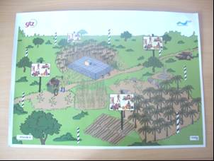 | 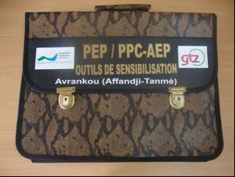
Photo 8 : Un modèle des supports imagés contenus dans les sacs | Photo 9 : Kit de sensibilisation d’Avrankou
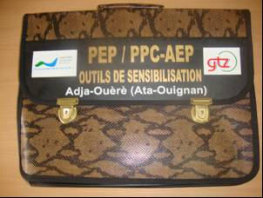 | 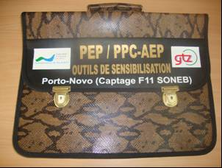
Photo 10 : Kit de sensibilisation d’Adja Ouèrè | Photo 11 : Kit de sensibilisation de Porto Novo
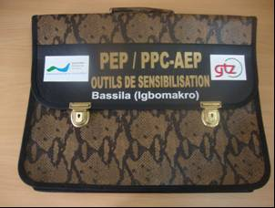 | 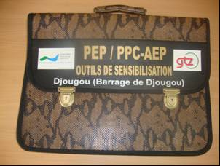
Photo 12 : Kit de sensibilisation de Bassila | Photo 13 : Kit de sensibilisation de Djougou

Confection des panneaux de sensibilisation
En vue d’assurer de façon permanente la sensibilisation et l’éveil de la conscience au niveau des populations riveraines des sites pilotes, dix neuf (19) panneaux de sensibilisation sur les bonnes pratiques à promouvoir et les mauvaises pratiques à éviter ont été confectionnés dans les cinq communes et suivant les réalités qui prévalent ou les problématiques majeures au niveau de chacun des sites pilotes.
Les panneaux comportent à la fois des images et des messages écrits en français et en langue locale suivant le milieu. Le tableau ci-après présente les différents messages qui figurent sur les panneaux :
Tableau 3 : Messages retenu pour la réalisation des panneaux de sensibilisation
N° | Localités | Thèmes | Messages | Images
1 | Adja-Ouèrè / Attan Ouignan | Activités agricoles | Evite de polluer la source d’eau par tes pratiques agricoles | Producteur pulvérisant son champ barré
1 | Adja-Ouèrè / Attan Ouignan | Habitations | La mise en place d’habitation proche de source cause beaucoup de nuisance et entraîne des maladies | Habitation barrée proche de la source d’eau
1 | Adja-Ouèrè / Attan Ouignan | Défécation | Ne défèque pas sur les terrains proches de la source d’eau | Enfant en position de défécation sur les alentours barré
1 | Adja-Ouèrè / Attan Ouignan | Véhicule | Prends soins de ton véhicule de peur qu’il ne laisse pas échapper de l’huile sur la route | Véhicule /camion faisant couler de l’huile barré
2 | Avrankou / Affandji-Tanmè | Pulvérisation agricole | Evite de polluer la source d’eau par tes pratiques agricoles | Producteur pulvérisant son champ barré
2 | Avrankou / Affandji-Tanmè | Vente de carburant | Ne vend pas du carburant à proximité de la source d’eau | Etalage de vente de carburant aux alentours de la source barré
2 | Avrankou / Affandji-Tanmè | Dépôt d’ordures | Gère tes ordures loin de la source d’eau pour éviter la contamination | Immondice d’ordures proche de la source barrée
2 | Avrankou / Affandji-Tanmè | Latrines | Installe tes latrines bien loin de la source d’eau | Latrines situées proches de la source barrées
3 | Porto-Vovo / F11 | Dépôt d’ordures | Gère tes ordures loin de la source d’eau pour éviter la contamination | Immondice d’ordures proche de la source barrée
3 | Porto-Vovo / F11 | Habitation | La mise en place d’habitation proche de source cause beaucoup de nuisance et entraîne des maladies | Habitation barrée proche de la source d’eau
3 | Porto-Vovo / F11 | Latrines | Installe tes latrines bien loin de la source d’eau | Latrines situées proches de la source barrées
3 | Porto-Vovo / F11 | Vente de carburant | Ne vend pas du carburant à proximité de la source d’eau | Etalage de vente de carburant aux alentours de la source barré
4 | Bassila / Igbomakro | Transhumance | Attention production eau potable : transhumance interdite | Un berger avec troupeau de bœuf barré
4 | Bassila / Igbomakro | Agriculture | Attention production eau potable : défrichage et pesticides interdits | Pulvérisation par un producteur et arbres abattus barrés
4 | Bassila / Igbomakro | Habitation | Attention production eau potable : construction et dépôt d’ordures interdits | Maisons et tas d’ordures barrés
5 | Djougou / Barrage de Djougou | Transport | Attention ralentir ! Production d’eau potable dans la zone | Panneaux ralentir et schéma du barrage et dispositif de la SONEB
5 | Djougou / Barrage de Djougou | Agriculture | Source de production d’eau potable, utilisation de pesticides interdite | Producteur pulvérisant son champ barré
5 | Djougou / Barrage de Djougou | Elevage | Zone de production d’eau potable : pâturage interdit | Bouvier avec troupeau de bœuf barré
5 | Djougou / Barrage de Djougou | Qualité de l’eau | Pour préserver la qualité de l’eau j’utilise des latrines à fausses étanches | Défécation dans la nature par un individu (barrée)
Les photos 14 à 17 présentent quelques panneaux de sensibilisation conçus :
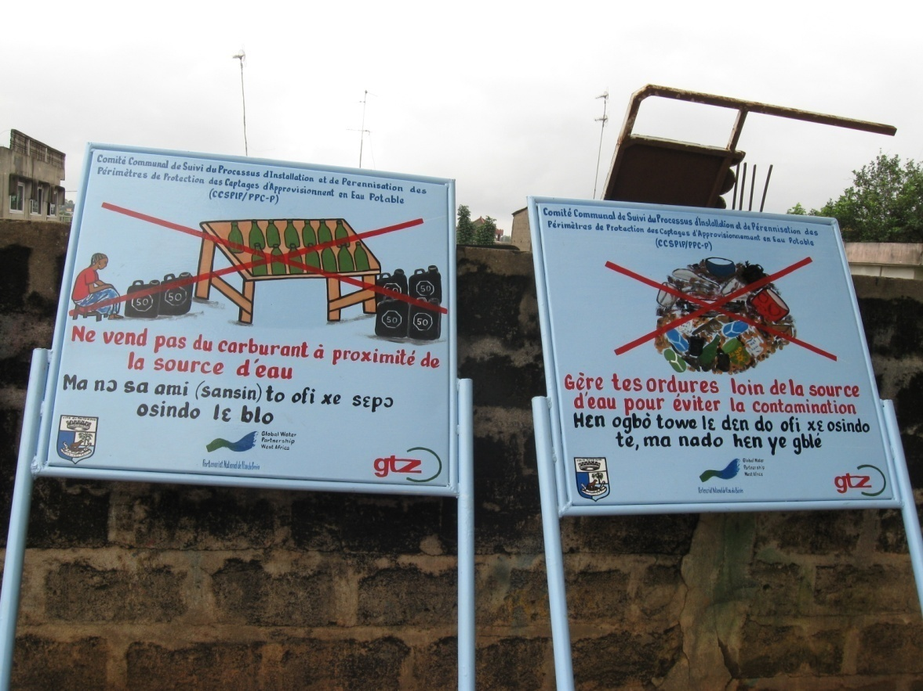
Photo 14 : Deux panneaux de sensibilisation du site de Porto Novo
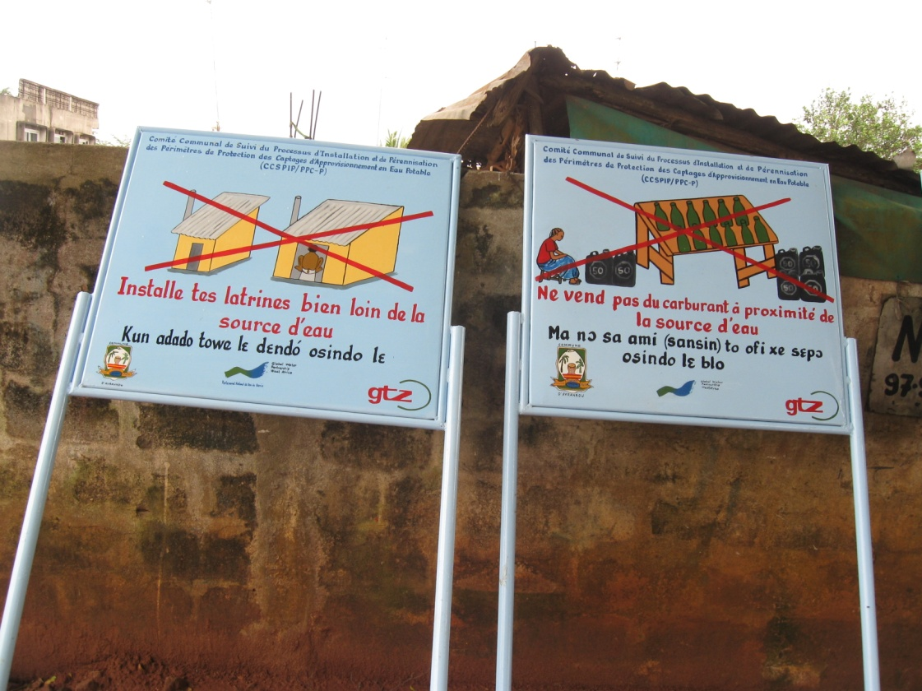
Photo 15 : Deux panneaux de sensibilisation du site d’Avrankou
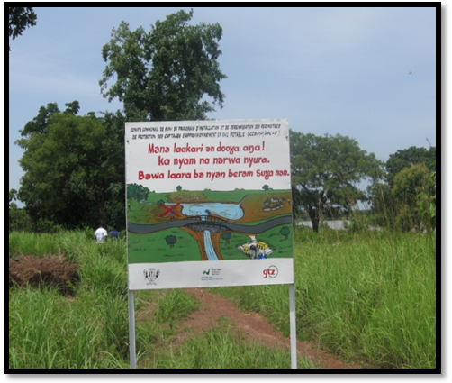 | 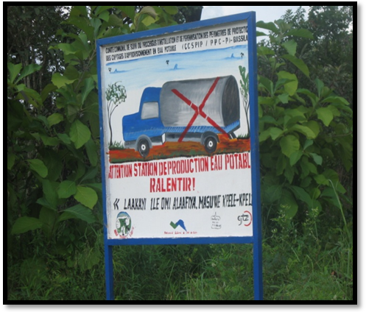
Photo 16 : Un panneau de sensibilisation du site de Djougou | Photo 17 : Un panneau de sensibilisation du site de Bassila

Délimitation des périmètres de protection et mise en place des panneaux de sensibilisations locales
Les panneaux réalisés ont été installés au niveau des différents sites pilotes avec la participation active des populations riveraines concernées.
La délimitation du périmètre de protection immédiat au niveau du site d’Igbomakro a été faite par nettoyage des limites du périmètre tandis que le périmètre de protection rapproché est délimité en entaillant le tronc des arbres situés au niveau des limites de ce périmètre.
Il faut remarquer qu’en dehors de la Commune de Bassila, les périmètres de protection rapprochés n’ont pas pu être délimités au niveau des autres sites en raison du manque de moyens pour la matérialisation des limites.

Elaboration des conventions locale fixant les prescriptions liées à la mise en place des périmètres de protection.
Les conventions locales fixant les prescriptions liées à l’acquisition et à la mise en place des périmètres de protection des captages d’eau potable ont été élaborées dans les communes de Bassila et de Djougou.
Cette élaboration s’est déroulée en Assemblée Villageoise dans chaque localité et les séances ont consisté en :
- un bref rappel du processus ;
- une revue rapide des règles traditionnelles ou endogènes de gestion des points d'eau ou points de captage d'eau potable ;
- l'amendement et la validation du projet de convention locale (voir modèle de convention proposé par le PNE-Bénin en annexe 7).
En outre, un modèle d’arrêté a également été proposé aux communes pour entériner la mise en œuvre de la convention locale (voir annexe 8).
Il faut signaler que dans les communes de l’Ouémé-Plateau, les conventions locales doivent être élaborées incessamment. L’élaboration de la convention locale dans la commune d’Adja Ouèrè n’a pas pu être effective en raison des cérémonies traditionnelles du culte "Oro" qui ne permettent pas la mobilisation des populations.
A Porto Novo et Avrankou, la non disponibilité des responsables techniques explique les retards enregistrés et les PLE du PNE-Bénin sont actuellement à l’œuvre sur le terrain afin que l’élaboration des conventions locales au niveau de ces deux sites soit effective dans un bref délai.

Difficultés rencontrées et approches de solution
Les difficultés majeures rencontrées au cours de la dernière phase de la campagne de sensibilisation portent sur la difficile mobilisation des responsables communaux dans certaines communes, en l’occurrence celles de l’Ouémé-Plateau. Ceci explique les retards souvent enregistrés dans ces communes pour la conduite du processus.
Mais avec la persévérance et la détermination des PLE, des solution ont pu être trouvées et pourront également être trouvées pour une bonne exécution des différentes activités.

Synthèse et leçons à tirer de la campagne de sensibilisation.
Au terme de cette campagne de sensibilisation, il est à retenir que le processus a permis de mieux identifier les acteurs de l’eau des communes pilotes et de les impliquer dans le processus. Etant donnée les prérogatives que la loi n°97-029 du 15 janvier 1999 portant organisation des communes en République du Bénin confère aux communes en matière de gestion des ressources en eau, celles-ci ont été accompagnées afin qu’elles puissent effectivement jouer leurs rôles.
Il s’agit certes d’une expérience intéressante qui a suscité l’engouement de tous les acteurs mais il faut signaler qu’elle a été marquée par quelques difficultés dont notamment la disponibilité de certaines autorités communales ou des responsables chargés des questions de l’eau au niveau de la commune. De plus, les lenteurs administratives au niveau communal ont-elles contribué à retarder le processus et à respecter les délais initialement prévus pour la mise en œuvre des activités.
Il faudra cependant noter que ces difficultés rencontrées dans la conduite de la campagne de sensibilisation sont inhérentes à tout processus de changement de comportement dont les résultats ne s’obtiennent souvent pas par un coup de baguette magique. C’est des processus qui exigent un certain délai pour une réelle appropriation de la démarche et de la méthodologie par les différents acteurs.
Cette leçon peut être utile en vue de mieux appréhender les délais de mise en œuvre des actions dans d’autres processus similaires en sachant que le changement de comportement n’est pas une course contre la montre et qu’il faudra accorder le temps nécessaire pour aboutir à des résultats irréversibles et durables.
Par ailleurs, les différents outils élaborés par le PNE-Bénin et mis à la disposition des mairies ont permis d’accélérer le processus et d’amener les communes à assumer leurs tâches dans des délais raisonnables. Il s’agit notamment :
- du guide méthodologique pour la mise en place du Comité Communal de Suivi du Processus d’installation et de Pérennisation des Périmètres de Protection des Captages d’eau potable (CCSPIP/ PPC-AEP) ;
- du modèle d’arrêté communal portant création du Comité Communal de Suivi du Processus d’Installation et de Pérennisation des Périmètres de Protection des captages d’Approvisionnement en Eau Potable ;
- du modèle de convention locale fixant les prescriptions applicables à l’acquisition et à la protection des périmètres des captages d’approvisionnement en eau potable ;
- du modèle d’arrêté communal portant approbation de la convention locale fixant les prescriptions applicables a l’acquisition et la protection des périmètres des captages d’approvisionnement en eau potable.

Conclusion
Dans l’ensemble, on peut retenir que la campagne de sensibilisation s’est bien déroulée hormis quelques insuffisances. De plus, une bonne participation des acteurs du secteur de l’eau dans les communes pilotes a été notée.
Les différents acteurs ont apprécié l’initiative qui permet une prise de conscience collective de la problématique de pollution des ressources en eau et de la nécessité d’une protection des points de captage d’approvisionnement en eau potable.
L’implication de tous les acteurs dans le processus devrait favoriser une appropriation des actions par ces acteurs et permettre de garantir une préservation et une protection durables des points de captage.
L’élaboration des conventions locales fixant les prescriptions applicables à l’acquisition et à la protection des périmètres des captages d’approvisionnement en eau potable représente une innovation très importante qui n’était pas prévue au départ du processus. Cette démarche constitue en effet une étape importante dans :
- l’atténuation des dysfonctionnements observés dans l’utilisation des ressources naturelles et les installations des établissements humains à l’intérieur des périmètres de protection des captages d’eau potable ;
- l’établissement d’un consensus entre les différents acteurs et usagers du secteur de l’eau concernés par un site de captage d’eau potable ;
- dans la mise en œuvre des actions du CCSPIP/ PPC-AEP.
Par ailleurs, pour assurer réellement un bon fonctionnement des CCSPIP/PPC-AEP mis en place dans les cinq communes aux termes de la campagne de sensibilisation, il serait souhaitable que certaines mesures d’accompagnement soient instaurées. Il s’agit notamment de :
- de la mise en place d’un fonds d’appui à la mise en place des périmètres de protection des captages d’approvisionnement en eau potable ;
- de l’appui à l’organisation de sessions de renforcement des capacités des acteurs de l’eau dans les stratégies de suivi et de contrôle des prescriptions ;
- de l’institution d’un prix intitulé "Palme d’or de la protection des points de captage d’approvisionnement en eau potables" ;
- de l’appui à l’ANCB pour la vulgarisation des résultats de la campagne de sensibilisation dans toutes les communes du territoire national sous forme de plaquettes ou de dépliants ;
- de l’appui à l’organisation d’ateliers régionaux d’information et partage sur le processus de mise en place de périmètres de protection des captages d’approvisionnement en eau potable ;
- etc.

.

ANNEXES
Annexe 1 : Délibération du conseil communal portant déclaration d’utilité publique des périmètres de captage des Adductions d’Eau Villageoises (AEV) dans la Commune de Bassila

Annexe 2 : Arrêté Communal portant création du Comité Communal de Suivi du Processus d’Installation et de Pérennisation des Périmètres de Protection des Captages d’Approvisionnement en Eau Potable (Bassila)

Annexe 3 : Arrêté Communal portant création, composition, attribution et fonctionnement du Comité Communal de Suivi du Processus d’Installation et de Pérennisation des Périmètres de Protection de la retenue d’eau de Soubroukou (Djougou)

Annexe 4 : Arrêté Communal portant création, composition, attribution et fonctionnement du Comité Communal de Suivi du Processus d’Installation et de Pérennisation des Périmètres de Protection des Captages d’Approvisionnement en Eau Potable (Avrankou)

Annexe 5 : Arrêté Communal portant création du Comité Communal de Suivi des Périmètres Immédiats de Protection des ouvrages d’Adduction d’eau potable dans la commune d’Adja Ouèrè

Annexe 6 : Composition des comités de CCSPIP/PPC-AEP

Site | Nom et Prénoms | Titre et Structure | Poste occupé dans le CCSPIP/PPC-AEP
DJOUGOU | BASSABI DJARA Michaël | Maire | Président d’honneur
DJOUGOU | AMADOU Djibril | 2ème Adjoint au Maire | Président
DJOUGOU | TCHENGA B. Isaac | C/SRH Mairie | Secrétaire
DJOUGOU | ADJARO Malick | C/SC Mairie | Rapporteur
DJOUGOU | SALIFOU TAKPARA Taïrou | DHU Mairie | Membre
DJOUGOU | DAKOUPE KASSA Félix | R/IEC-SHAB Donga | Membre
DJOUGOU | ADANLAO W. Bienvenu | C/DERT S-Eau Donga | Membre
DJOUGOU | TCHANI Hassirou | TS/AGRN/CeCPA | Membre
DJOUGOU | GBAGUIDI Barthélémy | RSCEPN Djougou | Membre
DJOUGOU | GAÏ Aurélien | CA/SONEB Donga | Membre
DJOUGOU | IDRISSOU Nourou-Dine | CA/APIC-ONG | Membre
DJOUGOU | SEIDOU Imorou | Rep. Eleveurs | Membre
DJOUGOU | IDRISSOU Imorou | Rep. Agriculteurs | Membre
DJOUGOU | SALIFOU W. Rafiatou | Rep. Femmes | Membre
DJOUGOU | BIO TCHANE Saliou | Rep. Propriétaires terriens | Membre
BASSILA | CHABI LAKOU Moustapha | 1er Adjoint au Maire | Président
BASSILA | OGUELE Sanni | C/DAE Mairie | Secrétaire
BASSILA | ASSO A. Amos | C/ST Mairie | Rapporteur
BASSILA | ADANLAO Bienvenu | C/DERT S-Eau Donga | Membre
BASSILA | TAWEMA Adolphe | TS/AGRN CeCPA | Membre
BASSILA | PALRA Mathias | RSCEPN | Membre
BASSILA | DA-ALLADA Francis | AH/SHAB Donga | Membre
BASSILA | SERIKI François | Coordonnateur ACEP Igbomacro-Doguè | Membre
BASSILA | ABOUDOU Assirou | Exploitant PaGEF-ONG | Membre
BASSILA | DJEKINNOU K. Badirou | Chef antenne GRADE-ONG | Membre
BASSILA | DJODI Daniel | Secrétaire UCOPER | Membre
BASSILA | OLOSSOUMARE Faustin | Propriétaire terrien | Membre
BASSILA | OWOFOLA Aboudou | GV Igbomacro | Membre
BASSILA | AFFO Denise | GF Igbomacro | Membre
BASSILA | GAÏ Aurélien | CA/SONEB | Membre
AVRANKOU | NOUNAGNON S. Georges | Maire | Président
AVRANKOU | HOUNHOZOUNKOUN G. Hubert | 1er Adjoint au Maire | Vice Président
AVRANKOU | TOUHETONDE S. Narcisse | C/ST Mairie | Rapporteur
AVRANKOU | SIDOKPOHOU D. Abraham | SG/Mairie | Membre
AVRANKOU | OUSSOU LIO Appolinaire | C/SDLP | Membre
AVRANKOU | AROUNA Achimi | Rep. SONEB | Membre
AVRANKOU | ADJOVI Yolande | Rep. SEau | Membre
AVRANKOU | LEGBA Franck | Rep. CeCPA | Membre
AVRANKOU | LEGUE Boris | Rep. SCEPN | Membre
AVRANKOU | ZOGBA Marcellin | Rep. SHAB | Membre
AVRANKOU | KINDOMIHOU SINGBO Valérie | Rep. ONG | Membre
AVRANKOU | GANDAHO Armel | Rep. Fermier | Membre
AVRANKOU | AGUEGUE Germain | Propriétaire terrien | Membre
AVRANKOU | KPADONOU Michel | Rep. des usagers | Membre
ADJA OUERE | FACHOLA Djima | Maire | Président
ADJA OUERE | AHOLOU Christophe | SG/Mairie | Secrétaire
ADJA OUERE | DAGONVINOU Cyprien | C/ST Mairie | Rapporteur
ADJA OUERE | FADIRAN Lassissi | Chef Village Attan-Ouignan | Membre
ADJA OUERE | OYAWOLA Nicolas | CA/Ikpinlè | Membre
ADJA OUERE | OTCHANDE A. Robert | C/SPDL-SE | Membre
ADJA OUERE | COCKER Fèmi | Rep. SEau | Membre
ADJA OUERE | BOKO Emmanuel | Rep. SONEB | Membre
ADJA OUERE | AKIONLA S. Armel | Rep. CeCPA | Membre
ADJA OUERE |  | Rep. DDEPN | Membre
ADJA OUERE | BOHOUMBO G. Michel | Rep. SHAB | Membre
ADJA OUERE | TANDJE Rodérica | Rep. ImS | Membre
ADJA OUERE | AKIOSSI Oladjidé | Rep. propriétaires terriens | Membre
ADJA OUERE | ESSOUN Eyitcha | Rep. propriétaires terriens | Membre
ADJA OUERE | AKAN Agbaiyé | Rep. propriétaires terriens | Membre
PORTO NOVO | ACHA Valère | Président Commission affaires domaniales Mairie | Président
PORTO NOVO | HOUNKPEVI Daniel | D/ST Mairie | Vice Président
PORTO NOVO | NOUTAI Jules | SG/Mairie | Secrétaire
PORTO NOVO | NOUDAIKPON Grégoire | Assistant C/SPU Mairie | Rapporteur
PORTO NOVO | MOUSSORO Samson | Rep. SONEB | Membre
PORTO NOVO | ADJOVI Solange | Rep. SEau | Membre
PORTO NOVO | AZELOKONON Isidore | Resp. SCEPN | Membre
PORTO NOVO | ZOGBA Marcellin | Rep. SHAB | Membre
PORTO NOVO | AMOUSSOU Janvier | Rep. CeCPA | Membre
PORTO NOVO | SAIZONOU Raphael | Rep. ONG | Membre

Annexe 7 : Modèle de convention locale
République du Bénin
Département de ……..
Commune de …………..
Arrondissement de ………….
Village de …..

CONVENTION LOCALE FIXANT LES PRESCRITIONS APPLICABLES A L’ACQUISITION ET A LA PROTECTION DES PERIMETRES DES CAPTAGES D’APPROVISIONNEMENT EN EAU POTABLE

…………. 2010
Préambule
Le village de …….. dispose d’ouvrages d’approvisionnement en eau potable qui sont aujourd’hui (ou pourraient êtres) éprouvés par diverses sortes de pollutions qui affectent la qualité de l’eau disponible pour assurer les besoins de la population.
Pour permettre un approvisionnement durable en eau de bonne qualité au profit de la population du village, la mise en place de périmètres de protection des zones de captage d’eau potable s’impose.
C’est en vertu de cette nécessité et
- considérant la loi 98-030 du 12 février 1999 portant loi cadre sur l’environnement en République du Bénin ;
- considérant la loi 87-015 du 21 septembre portant code de l’hygiène publique ;
- considérant la loi 87-016 du 21 septembre portant code de l’eau ;
- considérant le décret n°2001-094 du 20 février 2001 fixant les normes de qualité de l’eau potable en République du Bénin ;
- considérant la loi n°97-029 du 15 janvier 1999 portant organisation des Communes en République du Bénin ;
- considérant les règles et les pratiques coutumières de gestion des ressources naturelles du terroir et non contraires aux textes susvisés et aux stipulations énoncées ci après ;
que les populations du village de ……. Regroupées en Assemblée Générale, le ……. 2010 ont convenu d’adopter ainsi qu’il suit les normes de mise en place des périmètres de protection des captages d’approvisionnement en eau potable sur le terroir villageois, l’ensemble désigné sous le vocable : Convention locale fixant les prescriptions applicables à l’acquisition et à la protection des périmètres des captages d’approvisionnement en eau potable du village de …… dans la Commune de …...

Chapitre 1er : Des dispositions générales
Section 1ère : De l’objet
Article 1er : La présente convention fixe les prescriptions applicables à l’acquisition et à la protection des périmètres des captages d’eau destinée à la consommation humaine.
Article 2 : L’eau constitue une partie du patrimoine national. Sa protection est d’intérêt général.
Article 3 : Toute source d’alimentation en eau destinée à la consommation humaine, quelle soit de surface ou souterraine, est protégée de l’activité humaine par la mise en place de périmètres de protection.
Article 4 : La présente convention est complétive des dispositions des lois et règlements portant gestion des ressources en eau.
Section 2 : Des définitions
Article 5 : Au sens de la présente convention, les termes suivants sont définis comme ci-après
- Aquifère : couche souterraine unique ou multiple de roches d'une porosité et d’une perméabilité suffisantes pour permettre soit un courant significatif d'eau souterraine, soit le captage de quantités importantes d'eau souterraine ;
- Captage : prélèvement d’eau en vue d’une utilisation déterminée ou ouvrage de prise d’eau superficielle ou dispositif d’extraction d’eau souterraine ;
- Domaine privé : Partie du patrimoine de l’Etat ou des collectivités territoriales dont le régime juridique obéit, en principe, aux règles de fond et de compétence de droit privé applicables à la propriété et à ses démembrements. Mais le domaine privé est également soumis à des règles spéciales, dites domaniales, qui permettent à l’autorité publique d’attribuer les terrains selon des procédures exceptionnelles comme, pour les terres rurales, celle de la concession ;
- Domaine public : Partie inaliénable du patrimoine de l’Etat ou des collectivités territoriales qui est soumise à un régime juridique et contentieux de droit administratif ;
- Droits coutumiers : Droits établis ou acquis selon les règles coutumières ou les pratiques et normes locales ;
- Eau : masses d’eau qui constituent les eaux superficielles et les eaux souterraines ainsi que l’eau en tant qu’élément des écosystèmes terrestres et aquatiques ;
- Eau polluée : eau ayant subi, du fait des activités humaines directes ou indirectes, ou sous l’action d’un processus soit biologique ou soit géologique, une dégradation de son état qui a pour conséquence de la rendre impropre à l’utilisation à laquelle elle est destinée ;
- Eau potable : eau destinée à la consommation humaine répondant, à l’état naturel ou traité, à des normes définies par la réglementation en vigueur sur la qualité de l’eau ;
- Eaux souterraines : eaux se trouvant sous la surface du sol dans la zone de saturation et en contact direct avec le sol ou le sous-sol ;
- Eaux superficielles : eaux intérieures à l’exception des eaux souterraines, les eaux de transition et les eaux côtières ;
- Eau usée : eau ayant subi une dégradation de son état du fait de son utilisation ;
- Exploitation : Action de mettre en valeur un fonds de terre en vue d’en tirer des revenus ;
- Expropriation pour cause d’utilité publique : Procédure permettant à l’administration, dans un but d’utilité générale, de contraindre un particulier à lui céder son bien à titre onéreux ;
- Forage : trou circulaire de petit diamètre creusé à partir de la surface du sol jusqu’à une couche aquifère et muni d’un système mécanique ou électromécanique d’exhaure ;
- Fosse septique : ouvrage destiné à la collecte et la liquéfaction des matières excrémentielles et muni d’un dispositif épurateur ;
- Nappe phréatique : nappe d’eau souterraine peu profonde, facilement atteinte par des puits ;
- Périmètre de protection : Domaine délimité autour d’un captage utilisé pour la production d’eau potable, dans lequel diverses mesures sont prises et des servitudes ou des interdictions sont prescrites dans le but de protéger les installations et la qualité de l’eau captée ;
- Pollution des eaux : introduction dans le milieu aquatique de toute substance susceptible de modifier la qualité de l’eau et de créer des risques pour la santé de l’homme, de nuire à la faune et à la flore terrestres et aquatiques, de porter atteinte à l’agrément des sites ou de gêner toute autre utilisation rationnelle des eaux ;
- Puits : excavation réalisée à partir de la surface du sol jusqu’à une nappe aquifère, pour en prélever de l’eau ;
- Qualité de l’eau : ensemble des propriétés physiques, chimiques, biologiques et organoleptiques qui rendent l’eau apte à l’utilisation à laquelle elle est destinée ;
- Servitudes : Obligations grevant les propriétés privées au profit du domaine public ou dans un but d’intérêt général ;
Article 6 : Les périmètres de protection autour du captage sont divisés en trois zones selon l’intensité des contraintes :
Article 7 : La Zone I constitue le périmètre de protection immédiat (PPI) encore appelé zone de prélèvement des eaux souterraines. Ce périmètre vise à garantir la sécurité des installations de prélèvement contre toutes formes de détérioration et à empêcher des déversements ou des infiltrations de substances polluantes à l’intérieur ou à proximité du point d’eau. La seule activité autorisée dans cette zone est celle liée à l’exploitation et à l’entretien du captage.
Le périmètre de protection immédiat s’étend sur une zone de 15 m (ou adapté en fonction du contexte local) autour de l’ouvrage de captage. Les terrains situés dans cette zone sont acquis par l’Etat ou la collectivité locale et doivent être clôturés en matériaux définitifs.
Article 8 : La Zone II constitue le périmètre de protection rapproché (PPR) ou zone de protection. Ce périmètre a pour but de protéger efficacement le captage des pollutions dissoutes dans l’eau souterraine ou des pollutions ruisselant vers la retenue d’eau superficielle. Le périmètre de protection rapproché s’étend sur une zone 150 m (ou adapté en fonction du contexte local) autour de l’ouvrage de captage. Les terrains situés dans ce périmètre peuvent ne pas être acquis par la Collectivité, ils restent la propriété de leur propriétaire actuel mais sont soumis à des servitudes décrites par l’article 16 de la présente convention. En cas de violations répétées des servitudes sur ces périmètres, les terrains où se déroulent les pratiques incriminées seront acquis par la collectivité.
Article 9 : La Zone III constitue le périmètre de protection éloigné (PPE) ou zone de vigilance. Ce périmètre n’a pas vocation à entraîner une création de servitudes, mais à alerter les maîtres d’ouvrages, entrepreneurs, bureaux d’études, et d’une façon plus large la population sur la nécessité de préserver la qualité de l’eau souterraine dans ces zones (obligation de vigilance). Le périmètre de protection éloigné s’étend sur une zone de 500 m (ou adapté en fonction du contexte local) autour de l’ouvrage de captage. Les terrains situés dans ce périmètre ne sont pas acquis par la Collectivité, ils restent la propriété de leur propriétaire actuel.
Chapitre 2 : De la gestion des périmètres de protection
Section 1ère : De l’acquisition des domaines constituant les zones de protection
Article 10 : L’autorité compétente délimite les aires de protection autour des points de captage d’eau destinée au moins partiellement à la consommation. Ces aires peuvent également être instituées pour protéger des zones d’alimentation des nappes souterraines ou des zones ayant un intérêt écologique particulier.
Article 11 : La zone I dont l’intensité des contraintes est plus forte, doit être obligatoirement issue soit du domaine public ou privé de l’Etat, soit du domaine privé de la collectivité locale.
La zone II et la zone III ne sont pas nécessairement propriété de l’Etat ou de la collectivité locale, mais lorsque leur exploitation par des personnes privées constitue une mesure pour le captage, l’Etat ou la collectivité locale peut procéder à son acquisition.
Article 12 : Les propriétaires présumés de parcelles de droit coutumier se trouvant dans l’emprise des zones I sont considérés comme sinistrés et doivent bénéficier en remplacement ou en dédommagement d’une ou des parcelles ayant les mêmes caractéristiques (bas-fond pour bas-fond, terre ferme pour terre ferme).
Article 13 : Les immeubles bâtis ou non du droit moderne se trouvant dans l’emprise de la zone I feront l’objet d’expropriation pour cause d’utilité publique au même titre que le point d’eau.
Article 14 : Lorsque ces zones se trouvent sur des domaines non lotis, l’autorité communale déclenche les opérations de lotissement – restructuration en vu de les intégrer au tissu urbain conformément aux règles d’urbanisation en République du Bénin.
Section 2 : Des servitudes et interdictions
Article 15 : A l’intérieur du périmètre de protection immédiat toutes les activités autres que celles liées à l’exploitation du captage sont interdites. L’introduction des substances polluantes et la mise en place d’antenne téléphonique y sont également interdites. Les hydrocarbures servant au fonctionnement des éventuels groupes électrogènes seront stockés à l’extérieur de ce périmètre. Le périmètre de protection immédiat doit être fermé par un mur, une clôture, une digue, … pour en contrôler l’accès.
Article 16 : A l’intérieur du périmètre de protection rapproché, les dépôts, installations et activités de nature à nuire directement ou indirectement à la qualité de l’eau ou à la rendre impropre à la consommation, sont réglementées.
Il s’agit notamment des activités suivantes :
- Excavations, cimetières publics ou privés : interdiction
- Exploitation de mines et carrières : interdiction
- Défrichement : interdiction
- Forages privés existants : déclaration obligatoire
- Création de nouveaux forages privés : déclaration obligatoire, obligation de respecter les règles de bonne foration
- Ouvrages de captage d’eau actuels et futurs : orientation de l’espace annulaire en surface et fermeture par capot fermant à clé de la tête de forage, pour éviter l’infiltration d’eaux superficielles
- Captages abandonnés : rebouchage
- Puisards existants : rebouchage
- Infiltration d’eaux pluviales ou usées par le biais de puisards : interdiction
- Latrines existantes : étanchéification ou déplacement à l’extérieur du périmètre de protection rapproché
- Usage de terrain en tant que « lieu d’aisance » : interdiction
- Passage, abreuvage et divagation des troupeaux : interdiction
- Rejets de substances polluantes, stockage d’hydrocarbures, aires de lavage des véhicules, aires de stationnement, canalisation souterraines transportant des eaux usées ou des substances polluantes (hydrocarbures notamment) : interdiction
- Vente de carburants : interdiction
- Transport de matières dangereuses en cas d’axe de communication traversant le périmètre de protection rapproché : interdiction
- Epandage de fertilisant et pesticide : seuls les produits recommandés par le CeCPA sont autorisés, avec respect des doses maximales prescrites par le CeCPA
Article 17 : A l’intérieur du périmètre de protection éloigné, les dépôts, installations et activités mentionnés à l’article précédent sont réglementés afin de prévenir les dangers de pollution qu’ils présentent pour les eaux prélevées. Cette réglementation prend en compte les règles d’hygiène en vigueur en république du Bénin y compris celle relative à la construction des fosses de toutes eaux et fosses septiques.
Section 3 : Des structures de gestion
Article 18 : Les conseils d'arrondissement et les conseils de village ou de quartier de ville sont consultés sur les questions relatives à l'eau qui relèvent des compétences de la commune.
Article 19 : Les organes locaux de gestion de l'eau gèrent l’ouvrage hydraulique ou la masse d’eau ou la zone humide sous le contrôle de l’autorité communale à travers ou sous la supervision du Comité Communal de Suivi du Processus d’Installation ou de Pérennisation des Périmètres de Protection des Captages d’Approvisionnement en Eau Potable (CCSPIP/PPC-AEP). Ils émettent des avis sur les décisions locales concernant l’eau et les ressources naturelles et veillent au respect des prescriptions contenues dans la présente convention.
Chapitre 3: De dispositions pénales
Section 1ère : De la recherche et de la constatation des infractions
Article 20 : Sont habilités à rechercher et constater les infractions prévues par la présente convention :
- les membres du Comité Communal de Suivi du Processus d’Installation et de Pérennisation des Périmètres de Protection des Captages d’Approvisionnement en Eau Potable (CCSPIP/PPC-AEP) ;
- les agents de la police sanitaire ;
- les agents de la police environnementale.
Article 21 : Après constatation d’une infraction, tout individu membre de la communauté ou non peut également saisir le CCSPIP/PPC-AEP, les agents de la police sanitaire ou les agents de la police environnementale qui doivent également constater les faits.
Article 22 : Les infractions prévues à la présente convention sont constatées par procès-verbaux dressés par les agents désignés à l’article 20 ci-dessus et transmis sans délai à l’autorité communale.
Section 2 : Des infractions et des sanctions
Article 23 : Sans préjudice des dispositions des lois et règlements en vigueur, les actions et les omissions perpétrées en violation des stipulations de la présente convention donneront lieu aux indemnités, indemnisations ou contributions suivantes :
Article 24 : Quiconque jette, déverse ou laisse s’écouler dans les eaux superficielles ou souterraines, directement ou indirectement, une ou des substances dont l’action ou les réactions entraînent ou sont susceptibles d’entraîner, même provisoirement, des effets nuisibles à la santé ou des atteintes à la diversité biologique ou à l’équilibre des écosystèmes aquatiques, est puni d’une peine d’emprisonnement de ……. mois à …….. mois et d’une amende de ………. à ……………… de francs, ou de l’une de ces deux peines seulement.
En cas de récidive, la peine d’emprisonnement est portée à ………. mois et l’amende à …………… de francs.
Article 25 : Quiconque construit, modifie ou exploite un ouvrage ou une installation, réalise des travaux ou exerce une activité dans le périmètre de protection immédiat est puni d’une peine d’emprisonnement de ……….. mois à ……….. mois et d’une amende de …………. à …………….. de francs ou de l’une de ces deux peines seulement sans préjudice de la suspension des travaux ou des activités menées dans le domaine.
En cas de récidive, les peines sont portées au double.
Article 26 : Quiconque, dans un périmètre de protection rapprochée d’un point de prélèvement des eaux, réalise des dépôts, construit ou exploite une installation ou exerce une activité en violation d’une interdiction ou d’une mesure de restriction édictée en application des dispositions de l’article 16 de la présente convention, est puni d’une peine d’emprisonnement de ……… mois à …………. et d’une amende de …………… à ………………. francs, ou de l’une de ces deux peines seulement sans préjudice de la suspension des travaux ou des activités jusqu’à la prise de mesures requises pour le respect des servitudes.
En cas de récidive, la peine d’emprisonnement est portée à …………….. mois et l’amende à ……………….. de francs.
Article 27 : Quiconque, dans un périmètre de protection éloigné d’un point de prélèvement des eaux, réalise des dépôts, construit ou exploite une installation ou exerce une activité en violation de la réglementation des activités et des règles d’hygiène en vigueur en République du Bénin tels que stipulés à l’article 17 de la présente convention, est puni d’une peine d’emprisonnement de ……… mois à …………. et d’une amende de …………… à ………………. francs, ou de l’une de ces deux peines seulement sans préjudice de la suspension des travaux ou des activités jusqu’à la prise de mesures requises pour le respect des prescriptions et des normes établies.
En cas de récidive, la peine d’emprisonnement est portée à …………….. mois et l’amende à ……………….. de francs.
Article 28 : Si les infractions prévues par la présente convention sont commises dans le cadre de l’activité d’une personne morale, la responsabilité pénale en incombe aux dirigeants de celle-ci.
Toutefois, toute personne physique, préposée ou non de cette personne morale, qui y concourt de quelque manière que ce soit en raison de ses fonctions, est punie comme auteur.
Article 29 : Outre les peines prévues par la présente loi, les autorités administratives compétentes peuvent procéder au retrait, à la suspension ou à la révocation des autorisations qu’elles ont délivrées.
Section 3 : Du produit des amendes
Article 30 : La répartition du produit des amendes prononcées aux termes de la présente convention est opérée selon les modalités prévues par voie réglementaire.
Chapitre 4 : Des dispositions finales
Article 31 : Un arrêté pris en conseil communal entérine la mise en œuvre de la présente convention.
La protection des anciens points de captage ou la mise en place de nouveaux points de captage dotés de périmètres de protection reste soumise aux dispositions de la présente loi.
Article 32 : Les autorités administratives locales devront veiller à l’exécution de cette convention librement élaboré par les populations du village de ………………… dans la Commune de ………………..

La présente convention lue et traduite en (langue locale) prend effet à compter de la date de signature par les parties concernées.

Fait à …………………. le …./…./ 2010

AMPLIATIONS
- Original ………………………….…01
- Service Eau du Département………..01
- SONEB………………………….….01
- SHAB……………………….............01
- CeCPA………………………….…...01
- DDEPN………………………...........01
- Préfecture……………………............01
- Mairie………………..……………….01
- Chef d’Arrondissement ……………...01
- CCSPIP/PPC-AEP …………………..01
- Parties signataires………………….…08
- Archives……………………………....02

Pour les représentants de la population

Le représentant des agriculteurs La représentante des femmes

Le représentant des éleveurs Le représentant de l’ACEP

Le Chef Village

Pour les autorités politico-administratives

Le Chef Service Eau Le traducteur en langue locale
pour information pour information

Le Maire de Bassila
pour visa

Arrêté 8 : Modèle d’arrêté communal entérinant la convention locale
REPUBLIQUE DU BENIN ARRETE COMMUNAL

DEPARTEMENT DE …………… ANNEE 2010

COMMUNE DE ……………….. N°
Portant approbation de la convention locale fixant les prescriptions applicables a l’acquisition et la protection des périmètres des captages d’approvisionnement en eau potable du village de …….. dans la Commune de ………

LE MAIRE,

VU La loi n°90-032 du 11 décembre 1990 portant constitution de la République du Bénin ;
VU La loi N°97-028 du 15 janvier 1999 portant organisation de l’Administration Territoriale en République du Bénin ;
VU La loi n°97-029 du 15 janvier 1999 portant organisation des Communes en République du Bénin ;
VU La proclamation le 29 mars 2006, par la Cour constitutionnelle des résultats définitifs du 2ème tour des élections présidentielles du 19 mars 2006 ;
VU L’arrêté préfectoral n°…….. du ……. 2008 portant constatation du résultat de l’élection du Maire, des Adjoints au Maire et des Chefs d’Arrondissements de la Commune de ………...
VU Le décret n° 2001-412 du 15 octobre 2001, portant statut du secrétaire général du Maire ;
VU La loi 98-030 du 12 février 1999 portant loi cadre sur l’environnement en République du Bénin ;
VU La loi 87-015 du 21 septembre portant code de l’hygiène publique ;
VU La loi 87-016 du 21 septembre portant code de l’eau ;
VU Le décret n°2001-094 du 20 février 2001 fixant les normes de qualité de l’eau potable en République du Bénin ;
VU La loi n°2001-07 du 9 mai 2001 portant maîtrise d’ouvrage en République du Bénin ; et le décret n° 49/186 du 9 février 1949 ;
VU L’arrêté n°……… du ……… portant création, composition, attribution et fonctionnement du Comité Communal de Suivi du Processus d’Installation et de Pérennisation des Périmètres de Protection des Captages d’Approvisionnement en Eau Potable ;
VU L’importance d’une convention locale définissant les prescriptions applicables à l’acquisition et à la protection des périmètres des captages d’approvisionnement en eau potable ;
VU La proposition faite par le Comité Communal de Suivi du Processus d’Installation et de Pérennisation des Périmètres de Protection des Captages d’Approvisionnement en Eau Potable ;
VU La décision N° ………. du Conseil Communal en sa session du …….. visant à reconnaître (donner une force juridique à) la convention locale fixant les prescriptions applicables à l’acquisition et à la protection des périmètres des captages d’approvisionnement en eau potable élaborée par les populations de ……….. ;
ARRETE
Article 1er : Il est élaboré en Assemblée Générale le ….. Août 2010 une convention locale fixant les prescriptions applicables aux systèmes d’acquisition et de protection des périmètres des captages d’approvisionnement en eau potable du village de ……… dans la Commune de ……… dont le modèle se trouve en annexe ;
Article 2 : Désormais donc, l’acquisition et la protection des périmètres des captages d’approvisionnement en eau potable dans ce village seront rigoureusement régies par cette convention en complément des autres textes réglementaires en vigueur ;
Article 3 : Le chef d’Arrondissement, le Chef Village, le Comité Communal de Suivi du Processus d’Installation et de Pérennisation des Périmètres de Protection des Captages d’Approvisionnement en Eau Potable et les autres structures de gestion des ressources naturelles de la localité sont chargés chacun en qui le concerne de veiller à l’application du présent arrêté.

Commune, Date

Le Maire

